YOLAĞZI ŞEHİT ÖZKAN KILIÇ İLKOKULU-YOLAĞZI ORTAOKULU

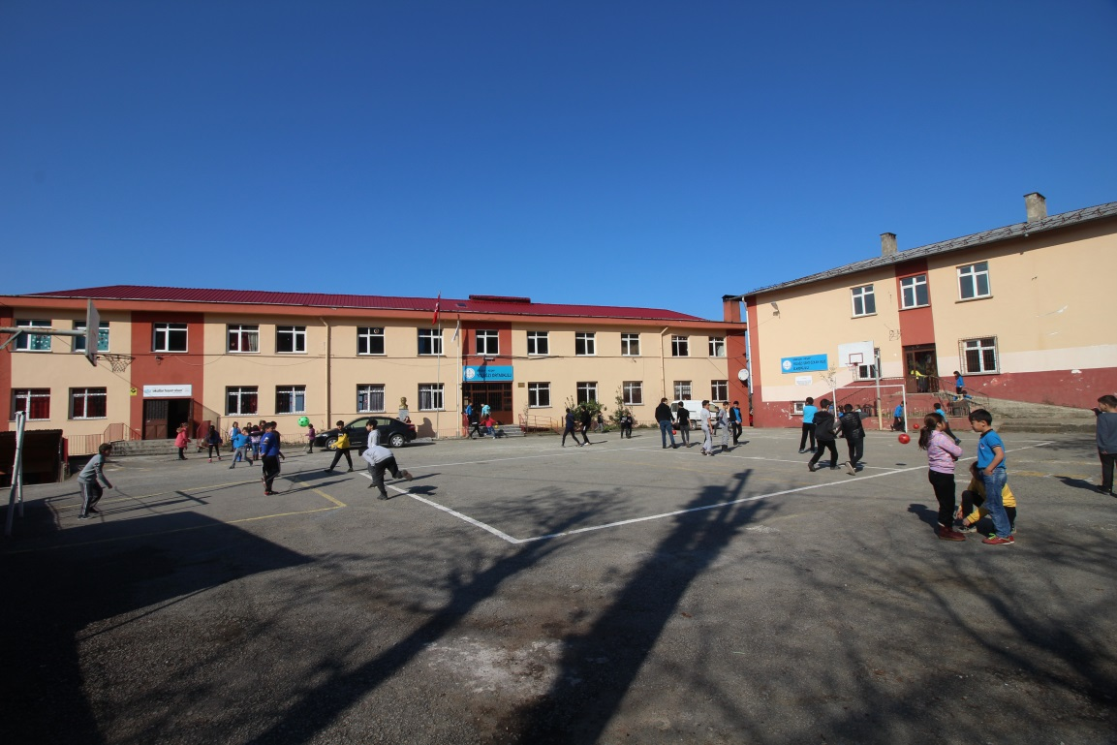

OKUL EL KİTABI

2019

HAZIRLAYAN: Harun ÖKSÜZ

ÖNSÖZ
2019-2020 Eğitim Öğretim yılı tüm öğretmen arkadaşlara sağlık, mutluluk ve başarı getirmesini dilerim. Değişen öğretmen görev ve sorumlulukları noktasında ilgili genelge, yönetmelik ve kanunlardan ve genel oluşumlardan derlediğimiz el kitabı çok kısa bir sürede hazırlanmıştır. Biliyoruz ki bir çok konu eksik kalmıştır. Zaman içerisinde sizlerin de katkısıyla eksiklikleri gidermeye çalışacağız.
Bu el kitabının hazırlanmasında emeği geçen öğretmen ve idareci arkadaşlara teşekkür eder çalışmalarında başarılar dilerim.
Harun ÖKSÜZ
Okul Müdürü

İÇİNDEKİLER

BÖLÜM 1:Okul Hakkında Genel Bilgiler
1.1-Kuruluş Bilgileri (Yapısı,yerleşim alanı,kullanım alanı)
1.2-Okulun vizyonu ve misyonu
1.3-Okulun Sorumlulukları
1.4-Okulumuzun idari kadrosu,öğretmen kadrosu ve yardımcı hizmetler personel kadrosu.
1.5-Okul-Aile Birliği
1.6-İletişim Bilgileri (Adres,telefon,fax,mail)
1.7-Örgüt şeması

BÖLÜM 2:Öğretmen içerikli Bilgiler

2.1-Öğretmen Sorumlulukları
2.2-Boş derslerin nasıl doldurulacağı
2.3-Sınıf defterinin doldurulması,yoklama fişleri
2.4-Nöbet görevleri
2.5-Öğretmenlerin Sınıf rehberlik çalışmaları
2.6-Zümre çalışmaları
2.7-Toplantılar
2.8-Bayrak töreni /resmi törenler

BÖLÜM 3:Öğrenci içerikli Bilgiler:

3.1-Kayıt kabul ve kayıt silme işlemleri
3.2-Okulun genel kuralları, sınıf oturma düzenleri, ders programları, kulüpler,
3.3-Ölçme değerlendirme ve sınıf geçme
3.4-Öğrenci davranışları ve kılık kıyafet
3.5-Devam devamsızlık işlemleri
3.6-Rehberlik ve Psikolojik Danışma Hizmetleri
3.7-Sivil Savunma Çalışmaları
3.8-MEB İlköğretim Yönetmeliği

BÖLÜM 4:Öğrenci Etkinlikleri

4.1-Spor etkinlikleri
4.2- Geziler

BÖLÜM 5:Veli İçerikli Bilgiler

5.1-Okul Aile Birliği yapılanması
5.2-Öğretmen Veli İlişkileri
5.3-Veli Ziyaretleri
5.4-Velilerle İletişim

BÖLÜM 6:Hizmet Destek Süreci

6.1-Acil durumlarda neler yapılabileceği
6.2-Kütüphane hizmeti
6.3-Ulaşım hizmeti
6.4-Yemek hizmeti

BÖLÜM 1: OKUL HAKKINDA GENEL BİLGİLER
1.1-Kuruluş Bilgileri
Yolağzı köyü İlkokulu 1927 yılında eğitim öğretime açılmıştır. Okulumuz Yolağzı İlköğretim Okulu olarak 1990-1991 öğretim yılından itibaren iki okulun birleşmesiyle (Yolağzı İlkokulu-Yolağzı Ortaokulu) tek bir okul olarak eğitim öğretime devam etmektedir.Taşıma Merkezi olan okulumuza; Hisarüstü, Düzköy, Yolağzı Cingeren Mahalllesi ,Yolbaşı Köyü, Gönüllü Köyü,Kurbanpınarı, Balıklısu, Kaşaltı, Saraycık, , Bayramşah, Kirazlı ve öğrencileri taşınmaktadır.
Okulumuzun adı Valilik Makamının 03/12/2008 tarih ve 28168 sayılı onayları ile “Yolağzı Şehit Özkan KILIÇ İlkokulu” olmuştur.
11 Nisan 2012 Çarşamba günü Resmi Gazetede yayımlanan “İlköğretim ve Eğitim Kanunu ile Bazı Kanunlarda Değişiklik yapılmasına Dair Kanun”
Madde 8- 1739 sayılı kanunun 24. Maddesi aşağıdaki şekilde değiştirilmiştir.
“madde 24- İlköğretim Kurumlarının ilkokul ve ortaokul olarak bağımsız okullar halinde kurulması esastır. Ancak imkan ve şartlara göre ortaokullar ilkokullarla veya liselerle de kurulabilir.” Maddesi gereği okulumuz Yolağzı Ortaokulu ve Yolağzı Şehit Özkan KILIÇ İlkokulu olarak ayrılmış ve eğitim öğretime bu şekilde devam etmektedir.

1.2-İletişim Bilgileri
Okulun Telefon Numarası: (454) 649 60 01
Okulun Fax Numarası: (454)649 60 15
Okulun mail Adresi : 976445@meb.k12.tr
725756@meb.k12.tr
Okulun web Sitesi :kesapyolagzioo.meb.k12.tr
Kesapyolagziilkokulu.meb.k12.tr
Okulun Adresi :Yolağzı Köyü / KEŞAP /GİRESUN

1. 3-Okulun Vizyonu ve Misyonu
Vizyonumuz
Tüm öğrencilerimizin kendilerini her yönden tamamlamış ve tanımlamış,toplumların her zaman önde gelen bireyleri olarak yetiştirmek ,bilim çağının gerektirdiği bilgi beceri ve davranış özelliklerini gösteren,çevresi ile birlikte ülkemizin kalkınmasında etkili olan insan gücünü üreten bir eğitim kurumu olabilmektir.

Misyonumuz
Milli Eğitim Sisteminin genel amaç ve temel ilkeleri doğrultusunda milli birlik ve bütünlük içinde çevresi ile birlikte ülkemizin ekonomik ,sosyal ve kültürel kalkınmasında nitelikli insan yetiştirebilen,eğitim sürecine yön veren memnuniyetlerin artırılmasını ve geliştirilmesini sağlamaktır.

1.4-Okulun Sorumlulukları
- Öğrencilerin akademik ve sosyal gelişimlerini destekleyecek materyal,ekipman ve teknolojik donanım sağlamak.
- Öğrenci, veli ve çalışanlar arasında hiçbir nedenden dolayı ayrım yapmamak,okulda olumlu bir kültür oluşturmak.
- Öğrencilerin ,velilerin ve çalışanların kendi fikirlerini rahatça ifade edebilecekleri ortamlar oluşmasını sağlamak.
- Okulun güvenilir ve temiz olmasını sağlamak.
- Okulun ve öğrencilerin ihtiyaçları doğrultusunda sürekli gelişmek.
- Okulun işleyişi ve düzeni hakkında ilgili kişileri sürekli bilgilendirmek.
- Okul çalışanlarının ihtiyaçlarını belirlemek ve gidermek için çözüm yolları üretmek.
- Okul çevresinde şiddet içeren davranışlara izin vermemek.
Veli ve öğrenci hakkında bilgi toplamak ,değerlendirmek ,sonuçlarını ilgililerle paylaşmak ve gizliliğini sağlamak.

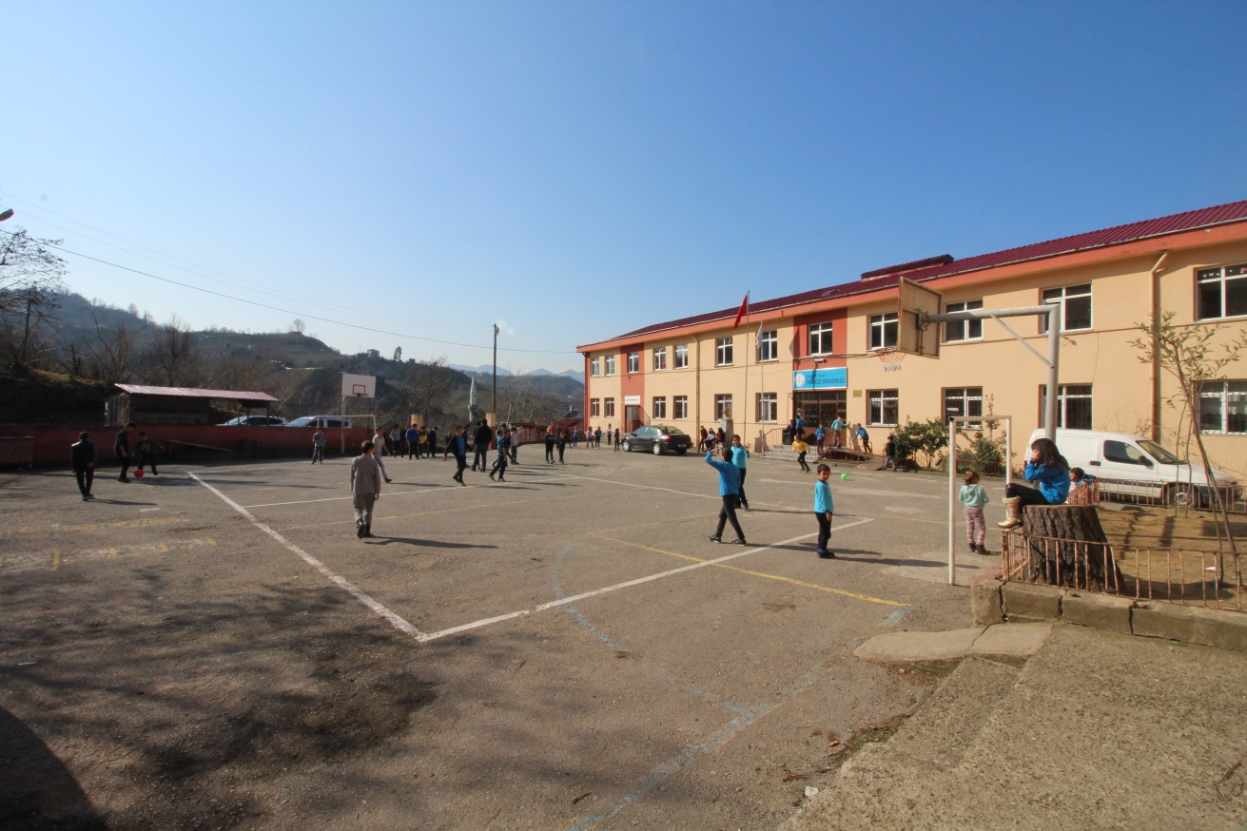
1.5-Okulumuzun İdari Kadrosu,Öğretmen Kadrosu ve Yardımcı Hizmetler Personel Kadrosu
Okulumuzun İdari Kadrosu:
- Okul Müdürü : Harun ÖKSÜZ
- Müdür Yardımcısı: Mustafa ŞENEL
Okulumuz Öğretmen Kadrosu:
- Ali ŞENSOY : Sınıf Öğretmeni
- Fatih KURT :Sınıf Öğretmeni
- Hatice DEMİR :Sınıf Öğretmeni
- Sibel YILMAZ :Sınıf Öğretmeni
- Derya TOZLU: Anasınıfı Öğretmeni
- Gülhatun BÜYÜKAYDIN :İngilizce Öğretmeni
- Gönül GÖKÇE :Türkçe Öğretmeni
- Emine ÖZKAYA: Türkçe Öğretmeni
- Esma KİPRİTÇİ tüfekçi :Matematik Öğretmeni
- Emine KILIÇASLAN: Matematik Öğretmeni
- Sönmez IŞIK :Fen ve Teknoloji Öğretmeni
- Fahrettin TURAN :Sosyal Bilgiler Öğretmeni
- Emrah SAYIN : Din Kültürü ve Ahlak Bilgisi Öğretmeni
- Önder BÜYÜKAYDIN:İngilizce Öğretmeni
- Mesut SULAN :Beden Eğitimi Öğretmeni
- Barış ŞAHİN: Bilişim Teknolojileri Öğretmeni

Yardımcı Hizmetler Personel Kadrosu:
- Şükrü ÖZEL :Yardımcı Hizmet Personeli
- Enes ÖZDEMİR:Yardımcı Hizmet Personeli
- Abdul Muttalip AYHAN: Yardımcı Hizmet Personeli
TYÇP Kapsamında Okulumuzda Çalışanlar:
Yurduşen ALBAYRAK :Özel Güvenlik Personeli
Çetin SERDAROĞLU : Temizlik Personeli

1.6- Okul Aile Birliği
Okul-Aile Birliği, okul ile aile arasında bütünleşmeyi gerçekleştirmek, veli ve öğretmenler arasında işbirliğini sağlamak amacıyla kurulur. Okul-Aile Birliği, okulumuzun felsefesinde, hedeflerinde yer alan özellikleri öğrencilerimize kazandırmak için okul idaresi ve öğretmenlerle birlikte hareket eder.
Okul-Aile Birliği; Genel Kurul, Yönetim Kurulu ve Denetleme Kurulu'ndan oluşur ve okulun genel işleyiş ve eğitim faaliyetleri hakkında öğrenci velilerini aydınlatmak, öğrencilerin öğrenci profilinde yer alan özellikleri edinmelerine katkıda bulunmak üzere aile ile işbirliği yapmak ve öğrencilerin başarılarını toplu şekilde anne ve babalarına göstermek için imkanlar hazırlamak gibi görevleri yerine getirmeyi hedefler. Tüm velilerimizin Okul Aile Birliği'ne işlerlik kazandırmaları ve destek vermeleri, bu hedeflere ulaşabilmek için önemli etkenlerdir.

1.7- Örgüt Şeması

YARDIMCI HİZMETLER PERSONELİ

BÖLÜM 2 : ÖĞRETMEN İÇERİKLİ BİLGİLER

2.1-Öğretmen Sorumlulukları
- Eğitim ve öğretim standartlarının geliştirilmesi, okul ve çevre ilişkisinin kurulması ve gelişmesine katkı sağlar, işleyişte yönetime yardımcı olur. Tutum ve davranışlarıyla öğrencilere örnek olur.
- Öğrencilerin inceleyerek, araştırarak, yaparak ve yaşayarak öğrenmelerini sağlar. Bağımsız ve yaratıcı düşünmelerine, edinilen bilgilerden sonuçlar çıkarmalarına, tartışmalarda görüşlerini özgürce belirtmelerine ve hoşgörülü olmalarına yönelik gerekli ortamı hazırlar. Öğrencilerin eğitim ve öğretim çalışmalarında her türlü imkândan yararlanmasını sağlar.
- Özel eğitime ihtiyacı olan öğrencilerin yetiştirilmesine ilişkin görevleri yürütür.
- Öğrencilerin kişisel ve grupla çalışma alışkanlığı kazanmalarına önem verir.
- Ders başlangıcında öğrenci yoklamasını yapar; konu, etkinlik, deney, ödev, uygulama, yazılı yoklama ile diğer çalışmaları ders defterine yazarak ilgili yerleri imzalar.
- Görevlendirildikleri kurul, komisyon, ekip, öğrenci kulübü, sınıf rehberlik, toplum hizmeti çalışmalarına, millî bayram ve mahallî günlere, tören ve toplantılara, kurs ve seminerlere katılır. Çalışma takviminde belirtilen tarihlerde okulda hazır bulunur ve verilen görevleri yapar.
- Öğretmenler Kurulu, zümre öğretmenler kurulu ve diğer kurul toplantılarına katılır ve kendilerine verilen görevleri yerine getirir.
- Alanıyla ilgili bilimsel ve teknolojik yenilikleri izleyerek bunları eğitim ve öğretime yansıtır.
- İhtiyaç duyulan ders araç, gereç ve materyallerinin temini için okul yönetimiyle işbirliği yapar. Sorumluluğuna verilen ders araç, gereç ve materyallerinin amacı doğrultusunda güvenli bir şekildekullanılmasını ve korunmasını sağlar.
- Elektronik ortamda yürütülen işlemlerden kendisi ve görev alanıyla ilgili kayıtları takip eder, yeni bilgi girişi ve güncelleme işlemlerini yapar. Onay gerektiren belgeleri müdüre sunar.
- Öğrencinin davranış ve başarı durumları konusunda velilerle işbirliği yapar.
- Ünitelendirilmiş yıllık plan ve ders planlarını yapar, kendilerine verilen dersleri okuturlar. Derslerle ilgili öğrencilerin de aktif olarak yer aldığı araştırma, uygulama ve deneylerin yapılmasını sağlar.
- Sorumluluğuna verilen sınıf rehber öğretmenliği görevini yürütür.
- Müdür tarafından verilen görevin gerektirdiği diğer görev ve sorumlulukları yerine getirir.
2.2-Boş Derslerin Nasıl Doldurulacağı
Okulumuz kadrosunda tüm dersler kadrolu öğretmenlerce doldurulmaktadır. Öğretmenleri olmayan ders yoktur. Zorunlu durumlarda branş dersi olan sınıflara sınıf öğretmenleri tarafından o gün ve saatte mahsus olarak boş dersler doldurulmaktadır. Okul idarecileri gerektiği zamanlarda derse girmektedir.

2.3-Sınıf Defterinin Doldurulması, yoklama fişleri
Sınıf Ders Defterleri o dersin öğretmeni tarafından o ders saati içinde öğretmenin yaptığı etkinlik yazılıp imzalanarak doldurulmakta ve gün sonunda okul idaresince kontrol edilmektedir. O gün izinli veya sevkli olan öğretmenlerin yerine o derse giren öğretmenler veya nöbetçi öğretmenler tarafından sınıf defteri doldurularak imzalanır. En son derse giren öğretmen tarafından okul idaresine teslim edilir.Yoklama fişlerine gelmeyen öğrenciler o gün için gelmedi yazılır.

2.4-Nöbet Görevleri
Okulda günlük eğitimin başlamasından 20 dakika önce hazır bulunur ve çalışma süresinin bitiminde, gerekli kontrolleri yaparak nöbet görevini tamamlar. Öğretmenler okulumuzda genellikle bulunduğu blokta görevlendirilmektedir. Aynı zamanda öğrencilerin öğle yemeği yemesi sırasında öğrencilerin güvenli şekilde yemek yemelerini sağlamaktadırlar. Bahçe nöbeti tutan öğretmenler yemekhanede görevi bulunmamaktadır. Ancak; öğrenci servis araçlarının kontrolünden sorumludur.
Nöbet Çizelgesinde kendisine verilen görev yerinde bulunan öğrencileri kontrol altında tutar. Disiplini sağlar ve öğrencilerin okul sınırları dışına çıkışlarını önler.
Teneffüslerde öğrencilerin sınıfları boşaltmasını ve sınıfların havalandırılmasını sağlar.
Nöbetçi öğrencilerin görev yapıp yapmadıklarını kontrol eder.
İzinli olan öğretmenlerin boş kalan sınıflarını, nöbetçi müdür muavininin yönergeleri doğrultusunda doldurur.
Müdürün ve nöbetçi muavinin nöbetle ilgili vereceği diğer görevleri yerine getirir.

2.5-Öğretmenlerin Sınıf Rehberlik Çalışmaları
Sınıf rehberlik çalışmaları; okul idaresi, okul psikolojik danışmanları, sınıf rehber öğretmenleri ve rehberlik-psikolojik danışma hizmetleri yürütme kurulunda alınan kararlar doğrultusunda yürütülmektedir.
Sınıflarda uygulanacak rehberlik çalışmaları sene başında; okulun ihtiyaçları doğrultusunda, öğrenci, veli ve öğretmen istek ve önerileri de alınarak okul psikolojik danışmanları tarafından hazırlanmakta ve sınıf rehberlik dosyaları halinde sınıf rehber öğretmenlerine sunulmaktadır. Hazırlanan çalışmalar yıl içerisinde sınıf rehber öğretmenleri ve okul psikolojik danışmanları tarafından uygulanmaktadır.
Öğrenci sorunları sınıf öğretmeni, rehber öğretmen, ilgili müdür yardımcısı tarafından çözülemez ise okul müdürü zinciri ile oluşmaktadır.

2.6-Zümre Çalışmaları
Zümre öğretmenler kurulu, 1,2,3,4,5,6,7,8.sınıflarda aynı sınıfı okutan sınıf öğretmenlerinden oluşur .Zümre öğretmenler kurulu, okul müdürlüğünce yapılacak plânlamaya uygun olarak öğretim yılı başında, ortasında, sonunda ve ihtiyaç duyuldukça toplanır. Toplantılar, öğretmenler toplantısında seçilen okul zümre başkanı başkanlığında sınıf zümre öğretmenleri tarafından yapılır. Bu toplantılarda, öğretim programları ve derslerin birbirine paralel olarak yürütülmesi, ders araçları, e materyalleri hazırlanarak ve gerektiğinde kütüphaneden yararlanılarak ortak bir anlayış oluşturulur. Bu toplantılarda, programların ve derslerin birbirine paralel olarak yürütülmesi, ders araçlarından, kütüphane ve plânlı bir şekilde yararlanılması, öğrenci ödevleri ve derslerin değerlendirilmesi, derslerde izlenecek yöntem ve teknikler ile benzer konularda kararlar alınır.
Zümre Öğretmenler Kurulunda:
a) Eğitim-öğretim programları incelenir ve ortak bir anlayış oluşturulur.
b) Uygulamalarda karşılaşılan güçlükler üzerinde durulur ve bunların çözüm yolları aranır.
c) Öğrencilerin çalışma ve eğitim durumları ile çevrenin özellikleri incelenir ve alınacak
önlemler kararlaştırılır.
d)Eğitim-öğretim faaliyetleri ile ilgili olarak hazırlanacak planların uygulamasında birlik
sağlanır.
e) Meslekî eserler ve eğitim alanındaki yeni gelişmeler incelenir.
f) Uygulamak ve değerlendirmek üzere ortak ölçme ve değerlendirme araçları hazırlanır.
g) Ders yılı sonunda zümre öğretmenler kurulu; ders programları, ilgili mevzuatı, ders araç-gereci, öğretim yöntem ve teknikleri, okul ve dersliklerdeki fizikî durum ve öğrenci başarı düzeyini değerlendiren bir rapor hazırlar ve okul müdürlüğüne sunar.

2.7-Toplantılar
Öğretmenler, komisyon üyesi ve gözcü olarak görevlendirildikleri sınav komisyonlarında, okulda yapılan her türlü resmî toplantılar ve yerel kurtuluş günleri ile millî bayramlarda bulunmak zorundadırlar. Öğretmenlere görevlendirme ve toplantıların zamanı, en az beş gün önceden bir yazı ile duyurulur. Toplantının gündemi öğretmenlerin görüşü alınarak hazırlanır. Toplantılar, dersleri aksatmamak üzere çalışma günlerinde yapılır.

2.8-Bayrak töreni/Resmi Tören
Bayrak törenleri, Türk Bayrağı’nın ve İstiklâl Marşı’nın anlam ve önemine yaraşır şekilde düzenlenir. Törenlerde Bayrağımıza ve İstiklâl Marşımıza olan sevgi ve saygıyı güçlendirmek amaçlanır ve gerekli her türlü önlem alınır.

Bayrak törenlerinde aşağıdaki hususlar göz önünde tutulur;
a) Bayrak törenlerine, tören sırasında okulda bulunan yönetici, öğretmen, öğrenciler ile diğer görevliler, Millî Eğitim Bakanlığı ile Diğer Bakanlıklara Bağlı Okullardaki Görevliler ve Öğrencilerin Kılık Kıyafetlerine İlişkin Yönetmelik hükümlerine uygun bir kıyafetle katılır.
b) Bayrak töreni ve diğer törenler okulun açılışında, ders yılı sonunda, hafta başında ve sonunda, bayram tatili başlangıcında ve sonunda yapılır.
c) Okul yöneticileri, nöbetçi öğretmenler, müzik ve beden eğitimi öğretmenleri ile okulda bulunan öğretmenler ve görevli öğrencilerce hazırlanan törenler, bu Yönetmelik ile 25/1/1985 tarihli ve 85/9034 sayılı Türk Bayrağı Tüzüğü hükümlerine göre yürütülür.
d) Okulda millî bayram, genel tatil ve hafta tatili başlangıcı ve bitiminde tören yapmak üzere ayrı bir bayrak direği bulunur. Tek bayrak direği varsa bayrak; törenden önce indirilir ve törenle bayrak direğine çekilir.
e) Konuşmalar, İstiklâl Marşı’nın söylenmesinden önce bitirilir.
f) İstiklâl Marşı’nın ilk iki kıtası, törene katılanlar tarafından birlikte, bestesine uygun ve yüksek sesle söylenir.
g) 22/9/1983 tarihli ve 2893 sayılı Türk Bayrağı Kanunu ile Türk Bayrağı Tüzüğü hükümlerine uymayan bayraklar okullarda bulundurulmaz.
h) Bayraklar, okulda özenle saklanır. Özelliği kaybolan bayrakların kullanımdan kaldırılması mevzuatına göre yapılır.
ı) Törenlerin yürütülmesinden okul müdürü sorumludur.

BÖLÜM 3:ÖĞRENCİ İÇERİKLİ BİLGİLER
3.1-Kayıt Kabul ve Kayıt Silme İşlemleri
Okulumuza yeni başlayacak öğrenciler zaten o civarın öğrencisi olduğu için e- okul sistemi üzerinden sistemin aday kayıt bölümünde gözükürler ve daha sonra kesin kayıtları yapılır.Okulumuza başka bir okuldan nakil gelecek öğrenciler ise yine e-okul sisteminden nakli istenerek kaydı yapılır. Kayıt silme olayında ise yine e-okul sistemi kullanılır.

3.2-Okulun Genel Kuralları,Sınıf Oturma Düzenleri,Ders programları ve kulüpler
Okulun Genel Kuralları:
- Okul yönetiminin koymuş olduğu ve koyacağı sınıf içinde ve okul alanlarında uyulması gereken tüm kurallara koşulsuz olarak uyulur.
- Kamera, ses kayıt özelliği olan cep telefonları ile CD çalar vb. cihazları okula getiremezler. Zorunlu bir durumda getirmeleri halinde okul idaresine teslim ederler ve ancak okul çıkışında tekrar alabilirler.
- Kullandıkları dersliğin temizliğinden ve düzeninden sorumludurlar.
- Kız öğrenciler, uzun ise, saçlarını toplamak zorundadırlar. Ayrıca tırnak uzatamaz, oje ya da parlatıcı kullanamaz, makyaj yapamaz, saçlarını boyatamazlar.
- Öğrenciler okula ve derslere zamanında, öğretmenin beklediği hazırlıkları yaparak ve okulun kurallarına uygun, temiz, düzgün okul formaları ile gelmek zorundadırlar.
- Çevreyi rahatsız edici davranışlarda bulunamazlar.
- Okul yönetimine, öğretmenlere, okul çalışanlarına ve diğer öğrencilere saygılı davranır, küfür ve argo içeren sözler kullanamazlar.
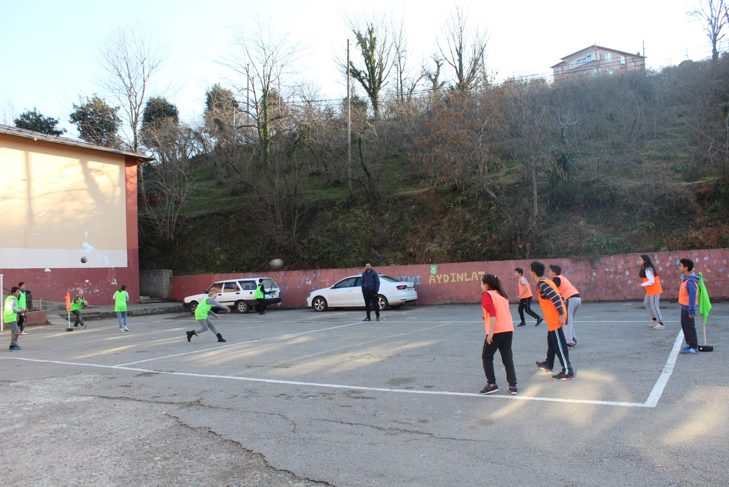

Sınıf Oturma Düzenleri:
Öğrencilerin sınıf içindeki oturma biçimi, sıra ve masaların yerleşim durumu, sınıf içindeki öğretmen-öğrenci etkileşimini etkileyen en önemli faktördür. Öğretmen oturma düzenine göre öğrenciyle iletişim kurar. Öğretmen, öğrencilerin görme, işitme, boy ve derse karşı ilgi gibi değişkenleri dikkate alarak sınıf düzenini kurmaya çalışır.
Öğretmen sınıf düzenini kurmaya çalışırken bireysel farklılıkları da dikkate almak zorundadır. Birbirleriyle samimi olan öğrencilerin bir arada oturması onları derste istenmeyen davranışlara itebilir. Çok zıt kişilik özelliklerine sahip olan öğrenciler de yan yana grup halinde oturtulmamalıdır. Başarı ve ilgi düzeyi düşük olan ve derse yeterince aktif olarak katılmayan öğrenciler ön sıralara oturtulmalıdır.
Sınıf yerleşim düzeyi belirlenirken öğrencilerin de görüşü alınmalıdır. Sınıfın öğrenci sayısı, fiziki olanakları ve sınıf alanının durumuna göre değişik sınıf yerleşim düzenleri oluşturulabilir. Her bir sınıf düzeninin olumlu ve olumsuz yönleri olabilir.
Kulüpler:
Okulumuzda kulüpler öğrencilerin ilgi ve istekleri doğrultusunda çok çeşitli tutulmaya çalışılır.
Kulüp Seçimi:
Okul döneminin 1. haftasında kulüp öğretmenleri tarafından kulüplerin tanıtımı yapılır. Öğrencilere kulüp tercihleri için kağıtlar dağıtılarak tercih listesini oluşturması istenir. Öğrenci her kulüp faaliyetinden üç tercihte bulunur. Öğrenci tercihleri sınıf öğretmenleri tarafından değerlendirilir.
Kulüp çalışmalarının verimli bir şekilde yürütülebilmesi için dikkat edilmesi gerekenler:
1. Kulüp seçimlerinde öğrenci ilgili olduğu kulübü tercih etmeye özen göstermelidir. Arkadaş grubunun etkisi ya da aile etkisi ile yapılan kulüp seçimlerinde öğrenci mutsuz ve verimsiz olabilmektedir.
2. Kulüp tercihleri belirlendikten sonra öğrenci on beş gün içinde tercih değişikliğinde bulunulabilir. Özel durumlar olmadıkça daha sonra kulüp tercihlerinde değişiklik yapılmaz.
3. Kulüp çalışmalarında kullanılacak malzemeler öğrenciler tarafından karşılanır.
4. Her öğrenci kulüp çalışmalarına katılmak zorundadır.

3.3-Ölçme değerlendirme ve sınıf geçme
4. sınıftan itibaren haftada iki ders saatinin üzerinde okutulan tüm derslerde her dönem en az 3 yazılı sınav yapılır. Öğrencilerin sınav soruları hakkında bilmek istediklerini ders içinde veya ders dışında cevaplar. Yapılan sınavlarda alınan notlar, yazılı sınav notu olarak not değerlendirmesine girer. Yazılı sınavlar, ilgili yönetmelikler uyarınca yapılır. Öğretmenler ayrıca, öğrencilerin sınav soruları hakkında bilmek istedikleri her konuyu ders içinde veya ders dışında cevaplar.
Ders içi performans (5., 6., 7.ve 8. sınıflar) öğrencinin sınıfta işlenen derse katılımı, ders içindeki etkinliği, yaptığı portfolyo, proje çalışmaları ve ödevleri göz önünde bulundurulur. Her dersin kendine özgü ders içi performans kriterleri vardır. Yazılı ve sözlü/ders içi performans notlarının yanı sıra 6 - 8. sınıf öğrencilerinin ders içinde öğretmen rehberliğinde gerçekleştirmesi gereken performans görevleri vardır. Ders içi performans ve performans görevlerinin ortalaması bir puan olarak ortalamaya katılır. Ayrıca 6. - 8. sınıf öğrencileri bir ders yılında istedikleri ders veya derslerden bireysel ya da grup çalışması şeklinde öğretmen rehberliğinde en az bir proje hazırlar. Proje notu da bir puan olarak ortalamaya dahil edilir.
Kurumumuzda başarılı olup da bir üst sınıfa geçmeyi hak eden öğrencilerimiz için, MEB’in yayınlamış olduğu genelgeler uygulanır.
3.4-Öğrenci Davranışları ve Kılık Kıyafet
Öğrenci Davranışları
Öğrenci ders içinde ve dışında olumsuz davranışta bulunduğunda “Ön Uyarı Belgesi” alır. Belgeyi veren öğretmen tarafından müdür yardımcısına iletilir. Ön uyarı belgesi alan öğrencinin durumu sınıf öğretmeni, uyarıyı veren öğretmen, rehber öğretmen ve müdür yardımcısı tarafından değerlendirilir. Değerlendirme sonucu öğrenciye iletilir. Bazı durumlarda ön uyarı belgesi verilmeden öğrenci “Uyarı Belgesi” alabilir. Öğrenciden bu belgeyi velisine imzalatıp Müdür Yardımcısına geri getirmesi istenir. Üç uyarı belgesi alan öğrenci ile sınıf öğretmeni, rehber öğretmen (psikolojik danışman), müdür yardımcısı ve veli bir araya gelerek “Davranış Sözleşmesi” yaparlar.

Okul Kıyafeti
Okula gelirken kolye, yüzük, küpe (nokta küpe hariç) vb. ziynet eşyası takılmaz, cep telefonu, elektronik oyunlar, walkman, cdman vs. gibi değerli aletler getirilmez. Bu gibi eşyaları yanında getiren öğrencilerin eşyaları alınır ve günün sonunda öğrenciye teslim edilir. Bu davranışları alışkanlık haline getiren öğrencilerin sınıf öğretmeni tarafından velisine haber verilerek eşyaları sene sonuna kadar saklanır ve velisine iade edilir.
• Sadece okuldan sonra etkinliğe kalındığında cep telefonu getirilebilir, bu durumlarda çıkışta geri alınmak üzere telefon sabah okul idaresine bırakılır.
• Makyajlı, uzun ve ojeli tırnakla okula gelinmez. Saçlar boyatılmaz.
• Derse okul kıyafeti ile gelmeyen öğrenciyi, ders öğretmeni ilk ders müdür yardımcısına bildirir. Ayrıca sınıf öğretmeni tarafından veli aranarak öğrencinin durumu bildirilir.
• Beden Eğitimi kıyafeti sadece Beden Eğitimi derslerinde ve spor karşılaşmalarında giyilir. 1. sınıf öğrencileri Beden Eğitimi derslerinin olduğu gün okula Beden Eğitimi kıyafeti ile gelirler.
• Okul kıyafetlerinin üzerine ismin yazılması eşyalar kaybolduğunda kolay bulunmasını sağlayacaktır. Okul eşyaları kaybedildiğinde en kısa zamanda sınıf öğretmenine haber verilmelidir .
3.5-Devam Devamsızlık İşlemleri
Öğretmenlerden sonra sınıfa girme derse geç kalma sayılır. Derse geç kalındığında, müdür yardımcısından geç kağıdı alınarak derse girilebilir. Geç kalındığında, yoklama fişine “yok” yazılarak, yanına “geç” diye belirtilir.
• Derse geç kalmayı alışkanlık haline getiren öğrencilerin sınıf öğretmeni tarafından velisine haber verilir.
• Aile okulu aradığında ya da okula almaya geldiğinde izin verilebilir.
• Okul müdürünün iznini alarak okula veya derslere misafir kabul edilebilir.
Öğrencilerimizin okul başarılarını en çok etkileyen faktörlerden birinin eğitimde süreklilik olduğu, öğrencilerin derslerine düzenli devam ettikleri ve katıldıkları oranda başarılı olabildikleri bilimsel çalışmalarla gözlenmiştir. Unutulmamalıdır ki, bazı öğrenme tecrübeleri yalnızca okul ortamında gerçekleşebilir. Öğrencilerimiz önemli mazeretleri yoksa ya da hasta değillerse her gün okula düzenli gelmelidir. Velilerimizden mümkün olduğunca öğrencilerimizi okula göndermelerini bekleriz.
• Öğrenciler bütün derslere, toplantılara ve etkinliklere zamanında katılır.
• Okula gelinemeyen veya geç kalınan durumlarda veli durumu saat 9:30’a kadar ilgili müdür yardımcısına bildirmelidir.
• İlköğretim öğrencilerinin okula devamları zorunludur. (MEB İlköğretim Yönetmeliği mad. 27)
• Özürlerin resmen kabul edilmesi için özrün sona erdiği tarihten 7 gün içinde raporlar getirilmelidir. Özür kabul edilmediğinde, okulda bulunmadığı süre içersinde yapılan her türlü değerlendirmede telafi hakkı kaybedilir.
• İlk derse girdiği halde, sonraki bir veya daha fazla derse özürsüz olarak girmeyen, öğrenciler yarım gün devamsız sayılır. (MEB İlköğretim Yönetmeliği mad 26)
• Zorunlu durumlarda bir ders yılı içinde en çok on beş gün okul idaresinden izin alınabilir. (MEB İlköğretim Yönetmeliği mad 29)
• Okula devam edilmediği durumlarda okulda uygulanan çalışmaları öğrenmek öğrencinin sorumluluğudur.
3.6-Rehberlik ve Psikolojik Danışma Hizmetleri
Rehberlik Servisi bireyin kendini anlamasını, sorunlarını çözmesini, gerçekçi kararlar almasını, var olan birikimlerini geliştirmesini, çevresiyle dengeli ve sağlıklı bir uyum içinde olmasını ve böylece kendini gerçekleştirmesini amaçlar. Rehberlik, kişisel, sosyal, eğitsel ve mesleki alanlarda öğrenciye yapılan profesyonel yardım ve destek faaliyetidir.Rehberlik servisi, öğrencilerimizin okula uyumunu sağlamada ve bu konuda veliyi yönlendirmede etkin bir rol oynar.Ancak okulumuzda rehber öğretmen ve rehberlik servisi bulunmadığı için bu görev sınıf rehber öğretmenlerine düşmektedir.Gerek öğrencilerin motivasyonu gerekse düzenli ve verimli ders çalışmaları,yönlendirilmeleri onları en iyi tanıyan sınıf rehber öğretmenlerindedir.
3.7-Sivil Savunma Çalışmaları
Okulumuzda sivil savunma kulübü kurulmuş olup bu kulüpten sorumlu iki öğretmenimiz onların sorumluluğunda öğrencilerimiz vardır.Sivil Savunma ile ilgili yapılması gereken etkinlikler ve tatbikatlar bu kulüp tarafından yapılmaktadır.Ayrıca sivil savunma planımız ,tatbikat planları ve krokilerimiz de güncellenmekte ve yapılmaktadır.
3.8-MEB İlköğretim Yönetmeliği

BÖLÜM 4:ÖĞRENCİ ETKİNLİKLERİ
4.1-Spor Etkinlikleri
Öğrencilerin psikolojik ve bedensel yönden dengeli ve sağlıklı bir kişiliğe sahip olmalarına, gelişimlerine, serbest zamanlarını değerlendirme alışkanlığı kazanmalarına ve kendilerini ortaya koymalarına imkân sağlamak sportif etkinliklere yer verilir. Bu çalışmalar ilgili mevzuatına göre yürütülür.

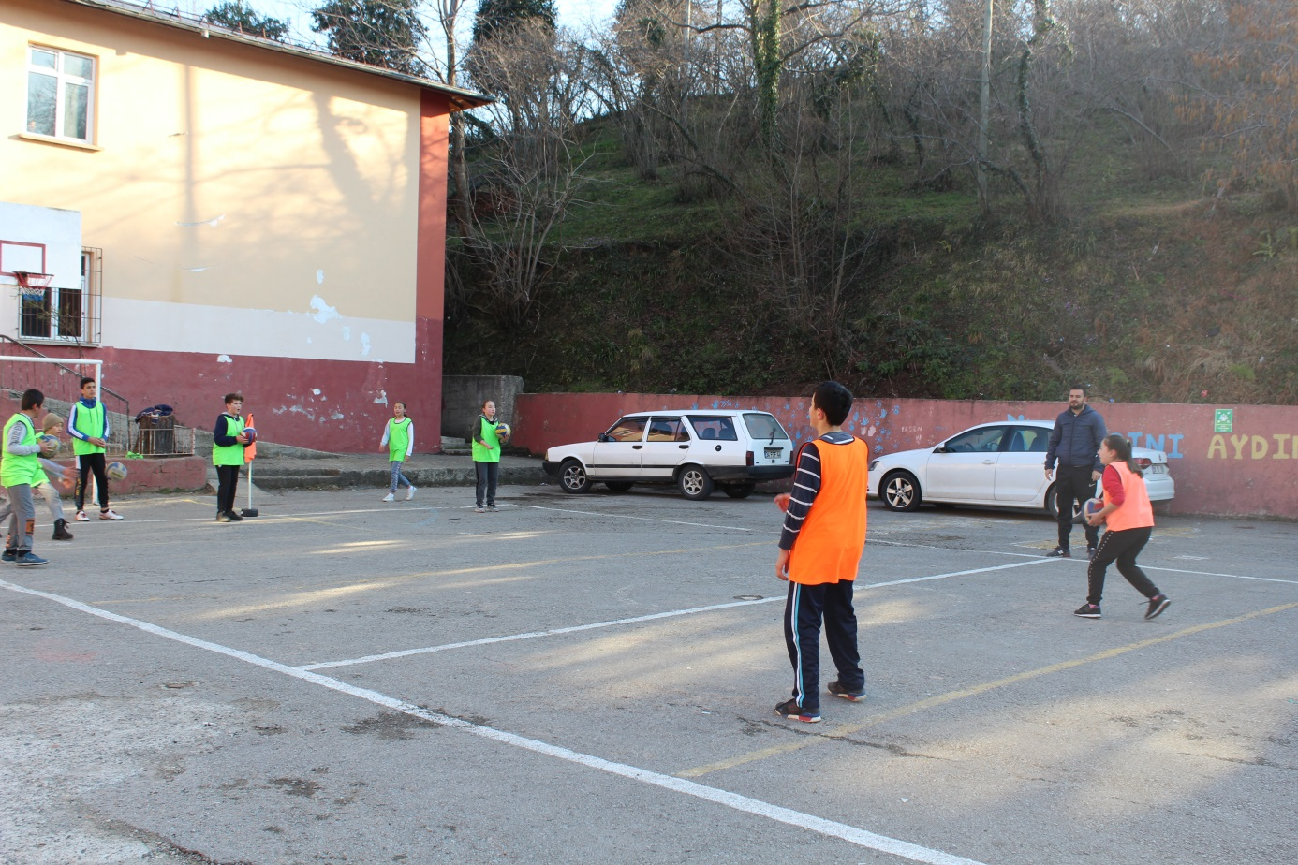
4.2-Geziler (MEB İlköğrt. veOrtaöğrt. Kurumları Sos. Etkin. Yön. M-21)
Sosyal etkinlikler kapsamında yakın çevre, yurt içi ve yurt dışına inceleme veya ziyaret amaçlı geziler düzenlenebilir. Bu geziler, hazırlanacak gezi planına göre yapılır.
Bu konuda aşağıdaki hususlara uyulur;
a) Herhangi bir dersle ilgili olarak veya sosyal etkinlikler kapsamında çalışma programlarında gösterilen konularla ilgili olarak geziler düzenlenir. Ders öğretmenleri veya danışman öğretmenler, gezi planlarını en az 15 gün önce okul müdürüne verirler.
b) Okul müdürü, geziye katılacak öğrenci velilerinin yazılı izninin alınması şartıyla uygun gördüğü takdirde gezi planını onaylar.
c) Okul müdürü, uygun gördüğü gezilerle ilgili yazıyı en az 7 gün önce bağlı bulunduğu yerin mülkî amirine bilgi verilmek üzere il/ilçe millî eğitim müdürlüğüne gönderir.
d) Bilgi yazısında, gezilere katılacak yönetici, öğretmen, öğrenci ve veli isimleri ile gezi planı yer alır.
e) Gezilerde 40 öğrenciye kadar bir yönetici ve en az bir gözetici öğretmen ile gerektiğinde gönüllü veli görevlendirilir. İmkânları yetersiz öğrencilerin gezi giderleri, okul-aile birliğince karşılanır.
f) Geziler, eğitim-öğretimi aksatmayacak şekilde düzenlenir.
BÖLÜM 5 : VELİ İÇERİKLİ BİLGİLER
5.1-Okul Aile Birliği yapılanması
Eğitim kurumlarının amaçlarının gerçekleştirilmesine katkıda bulunmak için okul ile aile arasında iş birliği sağlanır.
Bu amaçla okullarda okul-aile birlikleri kurulur. Okul-aile birlikleri, okulların eğitim ve öğretim hizmetlerine etkinlik ve verimlilik kazandırmak, okulların ve maddi imkanlardan yoksun öğrencilerin zorunlu ihtiyaçlarını karşılamak üzere; ayni ve nakdi bağışları kabul edebilir, maddi katkı sağlamak amacıyla sosyal ve kültürel etkinlikler ve kampanyalar düzenleyebilir, okulların bünyesinde bulunan kantin, açık alan, salon ve benzeri yerleri işlettirebilir veya işletebilirler. Öğrenci velileri hiçbir surette bağış yapmaya zorlanamaz.
Okul- aile birliklerinin kuruluş ve işleyişi, birlik organlarının oluşturulması ve seçim şekilleri, sosyal ve kültürel etkinliklerden sağlanan maddi katkılar, bağışların kabulü, harcanması ve denetlenmesi ile kantin, açık alan, salon ve benzeri yerlerin işlettirilmesi veya işletilmesinden sağlanan gelirlerin dağıtım yerleri ve oranları, harcanması ve denetlenmesine dair usul ve esaslar, Milli Eğitim ve Maliye bakanlıklarınca müştereken hazırlanacak yönetmelikle düzenlenir.
Okul - aile birliklerinin gelirleri her türlü vergi, resim ve harçtan muaftır.
OKUL AİLE BİRLİĞİN GÖREVLERİ
a) Her fırsattan faydalanarak öğrencilerin millet vatan, bayrak ve insanlık sevgilerini; Atatürk ilke ve inkılaplarına, manevi değerlere bağlılıklarını; dayanışma duygularını pekiştirmeleri amacıyla veliler ve okul müdürlüğü ile işbirliği yapmak.
b) Okulun amaç ve eğitim ilkeleriyle eğitim faaliyetleri hakkında ana ve babaları aydınlatmak,
c) Okulun programı, eğitimle ilgili yönetmelikleri konusunda öğrenci velilerini aydınlatmak.
d) Öğrencilerin sorumluluk yüklenmelerine, dürüst, nazik, saygılı, başarılı ve düzenli olmalarına katkıda bulunmak üzere aile ile işbirliği yapmak; öğrencilerin başarılarını toplu şekilde ana ve babalarına göstermek için imkânlar hazırlamak,
e) Çocukların başarılarının artırılması için ana ve babalarla işbirliği yapmak.
f) Öğrencilerin zamanında ve düzenli olarak okula devamlarının sağlanmasında veliler ve okul müdürlüğü ile işbirliği yapmak.

5.2-Öğretmen Veli İlişkileri
1. Her öğrencinin ailesi için büyük bir önem ifade ettiğini unutmayın.
2. Öğrenci velisi ile görüşürken “ÇOCUĞUN” değil “ÇOCUĞUMUZ” diye söze başlayın.
3. Öğrencinin ailesi hakkında gerekli bilgi sahibi olacak çalışmalar ve rehberlik servisi ile işbirliği yapın.
4. Öğrencinin hatalarından sert bir dille bahsederek velileri UTANDIRMAYIN.
5. Öğrencilerinizin velilerine öğrencinin olumlu taraflarından da bahsederek moral bulmasını sağlayın.
6. Veliyi öğrenciye karşı TAHRİK edecek tutum ve davranıştan kaçının. Size mahcup olan veli intikamını öğrenciden almaya kalkabilir.
7. Velilerle okul dışı faaliyetlerinizde ölçülü ve mesafeli olun; başarısız öğrenci velileri ile ilişkilerinizde daha dikkatli olun. Fazla yakınlık, “TAVİZ” ya da “TORPİL” isteklerine kapı açabilir.
8. Öğrencinin velisi ile maddi ilişkilere girmeyin. Borç alıp vermeyin.
9. Baskı gruplarından olabilecek veliler ile (üst yönetici, siyasi parti veya dernek üyesi vb.) ilişkilerinizde daha dikkatli olun.
10. Veliye “başarmaya çalışmada ancak yardımcı olacağınızı” ima edin. Başarısızda olsa “GEÇER NOT” vereceğiniz izlenimi bırakmayın.
11. Disiplinsizliklerden şikayetinizde aceleci olamayın; kararınızı sağlıklı verin. Daha sonra veli baskısı nedeniyle geri almayın; ancak özürleri kabul etmesini ve affetmesini bilin. KİNDAR olmayın.
12. Velilere karşı nazik, güler yüzlü, ancak kararlı olun.

5.3-Veli Ziyaretleri
Veli ziyaretleri zaman zaman öğretmenler tarafından öğrencinin evine önceden haber verilerek yapılır. Bu ziyarette öğretmenin hem veli ile hem öğrencisi ile iletişimi artar.
5.4-Veliler ile İletişim
Her öğrencinin ailesinin telefon numarası okulun e-okul sisteminde vardır. Ayrıca birçok öğrencinin velisiyle öğretmenlerimiz de sık sık telefonda görüşmektedir ve iletişim halindedir. Ayrıca öğrencilerin oturdukları evler yani adresleri hemen hemen bilinmektedir.
BÖLÜM 6: HİZMET DESTEK SÜRECİ
6.1-Acil Durumlarda Neler Yapılabileceği
Okulumuzda en fazla meydana gelen acil durum çocukların düşmeleriyle meydana gelen ufak yaralanmalardır. Eğer önemli, büyük yaralanmalar yoksa ilkyardım okulda öğretmenlerimiz tarafından okuldaki malzemelerle yapılır. Şişme, morarma gibi olaylarda buz konarak cilt içindeki kanama engellenmeye çalışılır. Eğer okulda öğretmenlerimiz tarafından imkanlar doğrultusunda yapılamayacak vakalar olduğunda önce 112 Acil servisi sonra ailesini arayarak yardım edilir.
Bunun dışında olabilecek acil durumlarda ya da afetlerde okulumuzun hazırladığı Afet Acil Durum Yönetim Planına göre hareket edilir. Bina içerisindeki tüm kişiler okulun daha önceden belirlemiş olduğu toplanma bölgelerinde toplanır.Bina boşaltılması için her katta duvarlarda herkesin görebileceği yerlerde olan tahliye planlarına göre boşaltılır.En kısa zamanda da gerekli yerler aranarak bildirilir.

6.2-Kütüphane Hizmeti
Okulumuzun bir tane kütüphanesi bulunmaktadır. Buradan bütün öğrenciler bir öğretmenin ve görevli öğrencinin yardımıyla istediği şekilde ve zamanda faydalanabilir.
Eğitimde tek bir kaynağa, dolayısıyla tek bir doğruya dayanmak yerine bir çok kitabın veya kaynağın kullanılması, karşılaştırmalı öğrenmeyi, sorgulamayı, araştırmayı teşvik etmeyi hedefleyen anlayıştır. Bu anlayışın gereği olarak kütüphane vazgeçilmez önem kazanmaktadır.
Kütüphanede dikkat edilmesi gerekenler:
• Kütüphanede sessiz olunur.
• Ödünç alınan kitaplar görevli öğretmen/öğrenci tarafından kayıt defterine işlenir. • Ödünç alınan kitaplar zamanında geri getirilir.

6.3-Ulaşım Hizmeti
Okulumuz tam yol kenarı bir yerde olduğu için ulaşım sorunu pek yaşanmaz. Okulumuz taşıma kapsamında bir okul olduğundan öğrencilerin birçoğu yakın köylerden okul servisleriyle okula ulaşmaktadır.Taşıma kapsamı dışındaki öğrencilerde okulun çok yakınlarında ikamet ettikleri için sorun olmamaktadır. Öğretmenlerimiz ya da dışardan okul gelmek isteyen misafir ya da velilerimiz için de ulaşımı kolay bir yerdedir.

6.4-Yemek Hizmeti
Okulumuzun alt katında geniş bir yemekhanesi vardır. Taşıma kapsamına dahil öğrencilere her gün yemek gelmektedir.

